基于FPGA的温度测试系统设计
作者：施理翰 杨博涵
指导老师：王中平
摘要：笔者利用热电偶的塞贝克效应，设计前端绝热系统将温差转化为电压，然后利用中端系统放大电信号，输入后端数字处理系统，转化为数码管外设上的温度显示，构成完整的温度测试系统。
关键词：计算机硬件描述语言；热电偶；放大电路；FPGA。
引言（Introduction）
无论是日常生活还是科学研究，温度仪已经是我们生活必不可少的一部分，尤其是精密仪器上对于温度的控制需求则是更加显著。在这样一个看似简单但又需要精密性的背景下，笔者决定研究温度测试系统的设计方法。
笔者决定利用在理论上熟悉的T型热电偶为核心来将温差转化为电信号来制作温度仪，计划基于比较好控制温度的水浴锅搭建绝热空间进行控温。考虑到装置本身的限制，初步将测温范围定于40℃~80℃。由于热电偶本身产生电动势过小，笔者便首先通过水浴锅和冰水混合物获得电信号，经过中端信号处理系统放大、定标和拟合后输入FPGA后端数字系统，最后通过数码管显示温度。
1 实验原理介绍
1.1 前端系统
前端产生温差的装置是T型热电偶。热电偶产生温差的基本原理是两种不同成份的材质导体组成闭合回路,当两端接点存在温度差时,在温度梯度下导体内的载流子从热端向冷端运动并在冷端堆积，从而在材料内部形成电势差，回路中就会有电流通过，此时两端之间就存在热电动势，也就是塞贝克效应。原理图如图1所示。
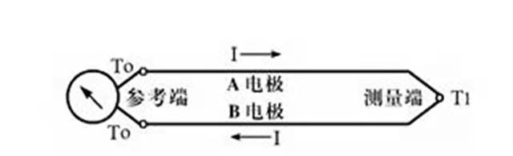
在绝热空间构建方面，笔者准备基于水浴锅，使用绝热泡沫塑料板来搭建绝热空间，以制造尽量稳定的温度差，便于测量。
图1

1.2 中端系统
由于热电偶输出的电势差量级太小，要成功输入数字系统转化成电子显示屏上的温度示数，笔者必须放大电势差。于是笔者设计了中端系统，其主要目标就是通过放大电路来放大电势差。
笔者根据需要基于LM324N运算放大器设计了两种放大电路，根据所需放大倍数可以调节相应电阻来得到所需要的结果。图2是正向放大电路，图3是反向放大电路。

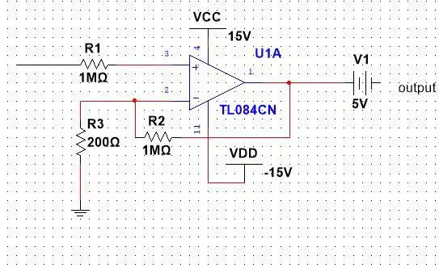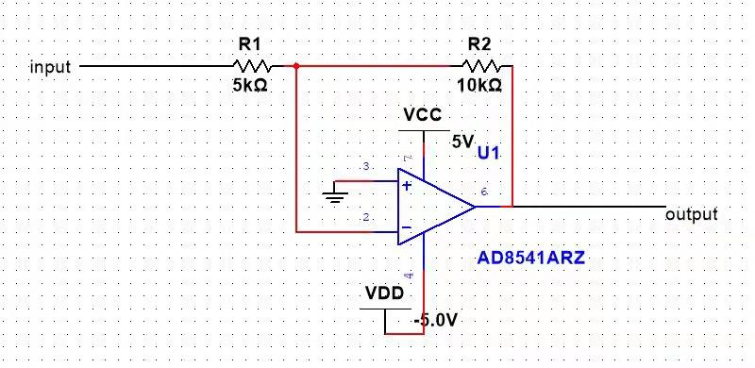
图2 图3

图2，图3的放大倍数分别为
$$β_{1}=\frac{R_{2}{+R}_{3}}{R_{3}}$$
$$β_{2}=-\frac{R_{2}}{R_{1}}$$

1.3 后端系统
后端处理以FPGA为核心。FPGA（Field Programmable Gate Array）是在PAL、GAL等可编程器件的基础上进一步发展的产物。它是作为专用集成电路（ASIC）领域中的一种半定制电路而出现的，既解决了定制电路的不足，又克服了原有可编程器件门电路数有限的缺点。
本实验之所以采用FPGA是基于现实需要和自身能力的综合考量。
笔者利用硬件描述语言Verilog HDL对FPGA进行编程，先通过Multisim和Logisim进行电路设计，代入定标拟合参数，再将设计好的电路写入FPGA。
接口处笔者使用高精度AD模块进行模数转换，将连续时间信号经过采样转化为离散时间信号，香农采样定理保证其正确性，把模拟电压信号转换为8位二进制数字信号进行后续处理。

2 温度仪搭建和试验
接下来笔者将从三段进行构建，如图4
图4
2.1前端系统
图5是最初的前端热电偶系统。笔者直接利用水浴锅和冰水混合物制造温差后接入电路，用万用表测量输出电压。
在实验测试过程中发现示数跳动过大，以下是笔者总结的主要原因：
- 焊点不够完美、电路连接接触不良。
- 电偶节点不是完美的焊接。
- 水浴锅与外界的热交换使得示数不稳定。
- 水浴锅在通电时也会对水浴锅中的电偶产生的电动势有影响。
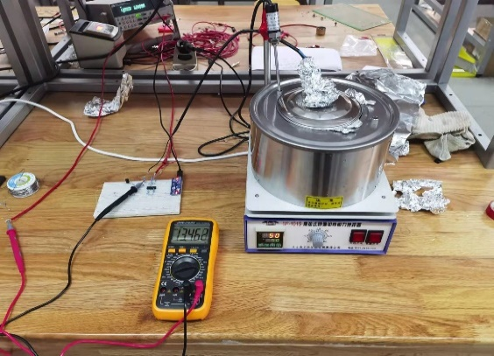

图5
为此，笔者利用绝热泡沫塑料板搭建了绝热空间，如图6所示，并利用锡箔纸在内部将泡沫箱包裹以减少热辐射，再将整个绝热系统封闭。再次测试后，温度空间稳定性确实得到了很大提升。
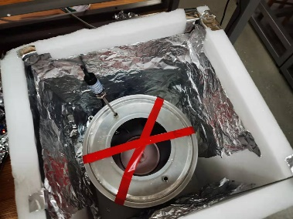
图6
2.1 中端系统
中端系统搭建过程中，根据热电偶差模输入较小，共模输入较大，且内阻不为定值的特点，笔者加入了输入射极跟随器，以保证输入的稳定性。这就是专用仪表放大器，如图7所示。

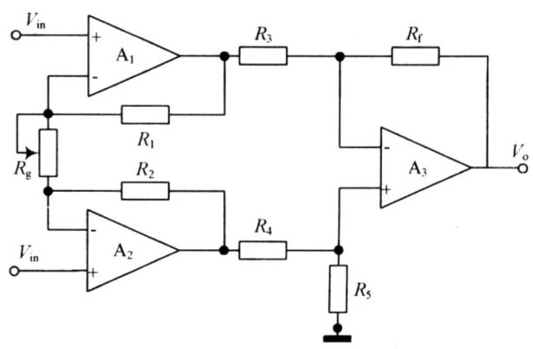
图7
这里笔者首先采用了设计的正向放大电路，但不知是何原因，正向放大电路并不能正常运行，经过检测发现正向放大电路连通后运算放大器的正、负输入端电压出现问题。目前这个问题还没有得到解决。笔者提出的一种可能性是，由于兆欧级电阻的作用，实际上反馈支路中的电流非常小，为微安级，所以本来笔者可以忽略的运放漏电流必须计入。为了保证实验的顺利进行，笔者换用了反向放大电路，接入分压电阻，提高运放输入阻抗，再接入电路测试，发现其电路可以正常运行，并与预期相符。笔者将其和前端热电偶系统相连，开始正式的测压和定标。
由于笔者的电路将毫伏级别电压放大了接近5000倍（误差也被放大），再者热电偶本身焊点不是完美的焊接，笔者只能认为测量电压读数0.1V位有效。笔者测试的范围是40℃~80℃，参考T型热电偶的参数表，在该范围内电压和温差的关系基本是线性的，于是笔者通过测试电压来拟合出斜率写入后端程序进行定标。表1是笔者定标的结果。

表1
温度/℃ | 45 | 50 | 55 | 60 | 65 | 70 | 75 | 80
电压/V | -1.4 | -2.8 | -4.3 | -5.5 | -6.8 | -8.4 | -10.0 | -11.1

接下来是对数据的线性拟合，如图8所示，斜率大小决定了后续数字处理系统的程序设计。
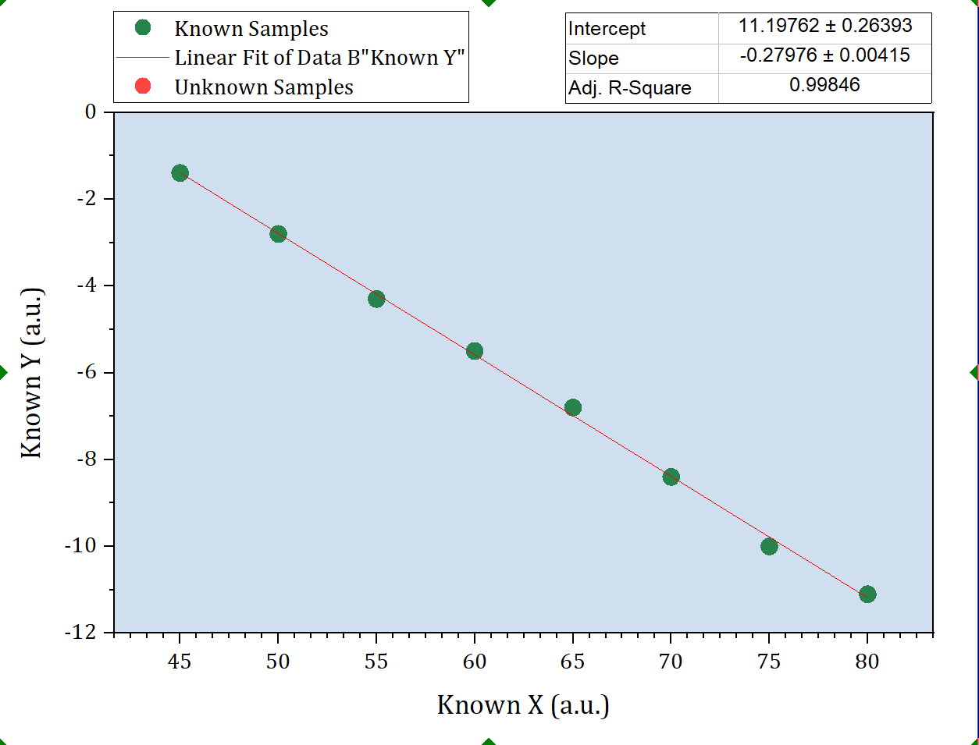
图8
2.3 后端系统
后端系统采用图9的方案构建数据通路。
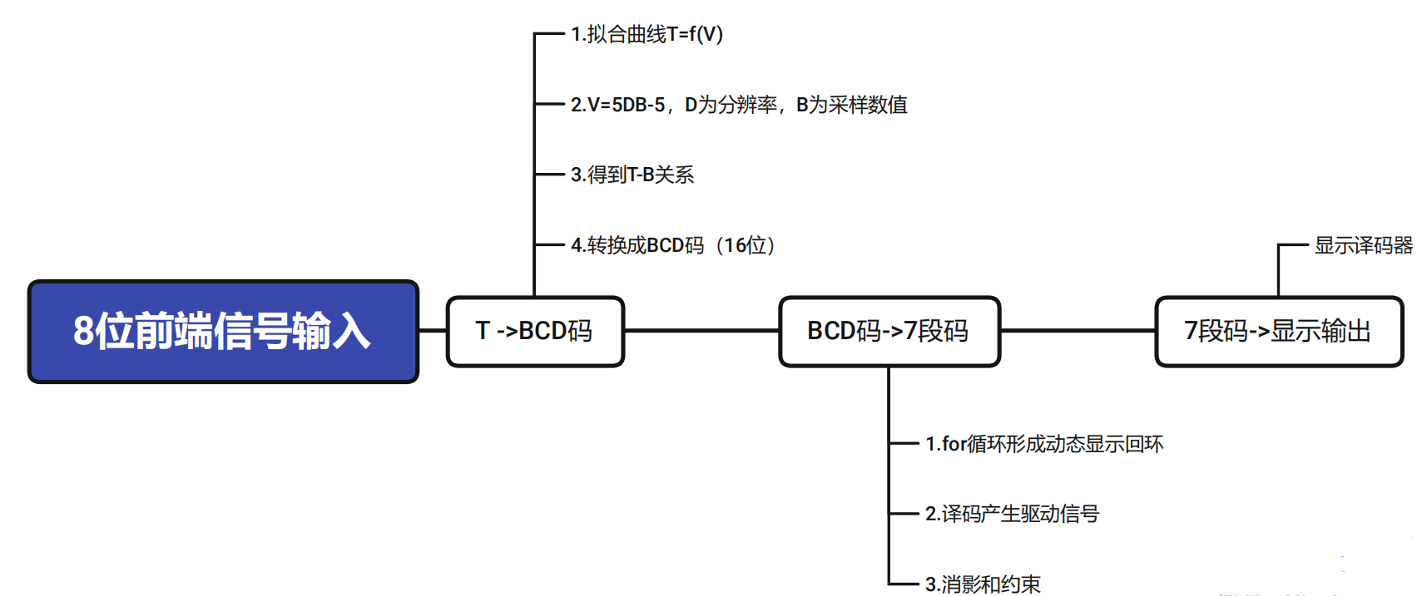
图9
笔者采用xilinx公司产Artix7 FPGA作为最终数据处理和输出系统，AD模块使用AN9238芯片，并且为了更好的效果，我们在中间加入了Butterworth模拟低通滤波器，以滤去环境高频噪声。完整的数字系统如图10所示
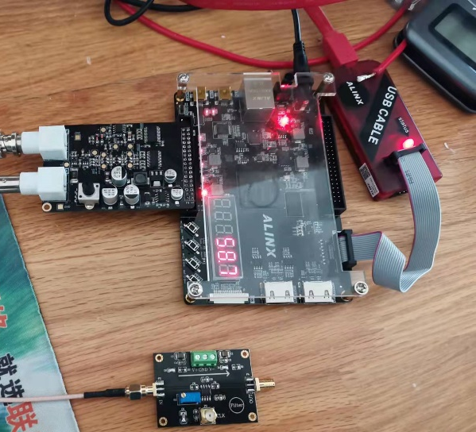
图10
笔者采用Verilog硬件描述语言和Vivado平台对FPGA进行编程，并且根据模块化设计的思想，将整个处理系统分为以下几个大模块：时钟分频模块(clock_division)、转码模块(decoder)、驱动模块(driver)，并且引入button保持按键(因为示数振动过于频繁，不易读数) 。核心译码算法则采用BCD译码算法——加三移位法（二-十进制与16进制的转换）。
为了滤去市电环境干扰，笔者又加入了数字滤波器。滤波器分为数字滤波器和模拟滤波器，笔者不仅在中段模拟部分滤了一次波，而且在FPGA中内置Fourier和Ifourier IP CORE，在数字信号上直接处理噪音。
最后调试系统，可以得到表2
表2
电压/V | -5 | 0 | 5
示数 | 9 | 128 | 253
误差＜0.01V，可以认为数字系统搭建符合实验要求。

3 测量结果
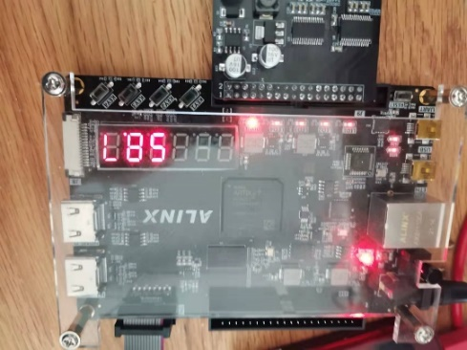
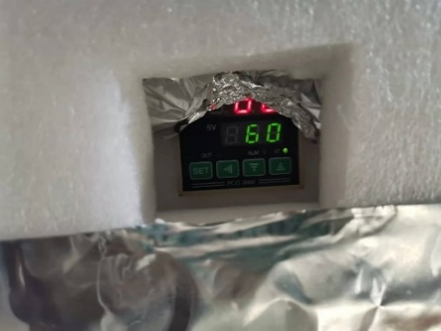
如图11~12是温度计使用时的状态。笔者将热电偶两端分别放入冰水混合物和水浴锅中，使水浴锅逐渐升温，电子显示屏会显示相应地实时温度。以下为参考温度计为60度时的示数，可以看到匹配程度可以满足要求。虽然显示温度是58.7度，但考虑到笔者精确位数到了0.1位，且水浴锅内部温度分布仍存在不均匀的现象，笔者的测量也已经尽可能做到了精确到0.1位，可以认为搭建取得成功。
图11 图12
但是在测量时笔者发现仍有一定的振动随机误差存在，说明存在非线性效应没有去除，这可能是工艺和市电导致的。而且在使用过程中可以看出自制温度仪的使用偏差和振动还是不能满足一个商用温度计的要求，但其足以达成一个初步可用的实验装置，之后还可以引入新的技术来加强和改进设计。

4 总结
笔者主要总结了一些造成误差的几点原因：
1.噪声无法有效消除
2.工艺不达要求，分立--集成，ECL电路等高速抗噪声工艺，SOC
3.原理简单，做出了一些近似、运放模型近似，引入了误差
4.处理系统基础：插线板连接，连接接口简陋
5.知识储备不足，如设计专用PCB板可以提升中段处理效果

本次实验的成果：
本实验完成了温度仪的完整搭建，从前端到后端的功能齐全，最终结果也是在一定范围内很好的吻合实际温度。因此，作为温度仪的原理机是合格的，达到了最初设计的目标。

5 致谢
通过本次实验，我们锻炼了对系统级实验的搭建能力，增进了对模块化系统设计的理解。前端热电偶让我们学习了如何制作保温环境和控温；中段信号处理让我们初步将模电课本上的知识作出实践，领会了信号放大的技术；后端数字处理让我们了解现代基于FPGA和嵌入式的核心处理终端方案，也见识了verilog硬件编程语言的魅力。最后测量温度，得到了令人满意的结果，激发了我们对物理电子学的兴趣。
最后，感谢王中平老师对笔者实验给予的器材、知识和设计方面的建议，也感谢物理教学实验中心提供的宝贵实验机会。
6 参考文献
[1] 夏宇闻. Verilog数字系统设计教程[M]. 第四版. 北京航空航天大学出版社,2017
[2] 黄霞. 基于FPGA的智能温度控制系统的设计[D]. 武汉理工大学. 2012

